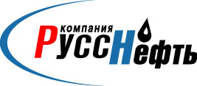

Тел.: (495) 411-63-24; (495) 411-63-21  Факс: (495) 411-63-19  E-mail: pr@russneft.ru  www.russneft.ru | 115054, г. Москва,  ул. Пятницкая, дом 69

СООБЩЕНИЕ

Михаил Гуцериев принял решение о выходе из состава Совета директоров ПАО НК «РуссНефть». Соответствующее заявление поступило в Компанию.

О Компании:
ПАО НК «РуссНефть» входит в топ-10 крупнейших нефтяных компаний по объемам добычи нефти в России.
Компания обладает сбалансированным портфелем активов в России в ключевых нефтегазоносных регионах (Западной Сибири, Волго-Уральском регионе и Центральной Сибири), а также в Азербайджане.
Объем 2P запасов Компании превышает 200 млн тонн (SPE). Численность персонала Компании составляет около 9 000 человек.

Пресс-служба ПАО НК «РуссНефть»
Тел.: (495) 411-63-24, Факс: (495) 411-63-19
E-mail: pr@russneft.ru

